Планируемая дата рассмотрения на заседании Совета депутатов
15 июля 2025 года в 17.00 по адресу: ул. Флотская, д.1

Проект размещения ограждающих устройств на придомовой территории многоквартирного дома в муниципальном округе Левобережный
по адресу: Ленинградское шоссе, д. 124, к. 1

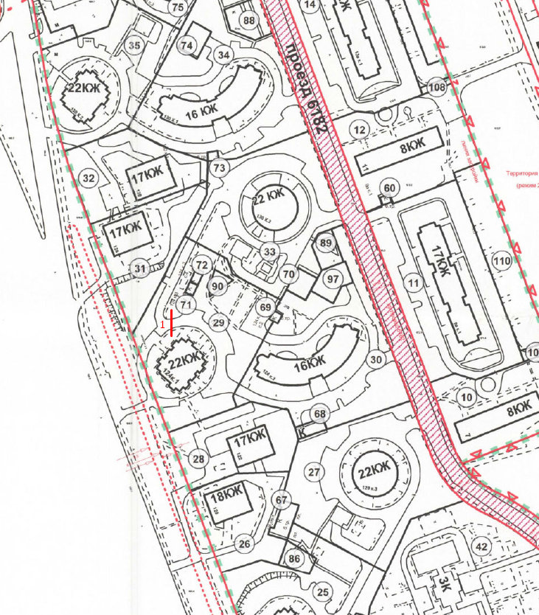
__________________
1 – место установки ограждающего устройства № 1.

Тип, размер, внешний вид ограждающего устройства

Тип:
Антивандальный сдвижной шлагбаум с автоматическим приводом.

Размер:
Тумба шлагбаума в комплекте с направляющими роликами 1100х400х1000, зашита листом 2 мм, имеет окно для обслуживания привода с запиранием на встроенный замок. Приемная стойка: труба 80 х 40 х 3, укомплектована уловителем для стрелы, стрела для проездов до 4000 мм: горизонтальные связи – 40 х 40 х 2, вертикальные – 40 х 40 х1.5.

Внешний вид:
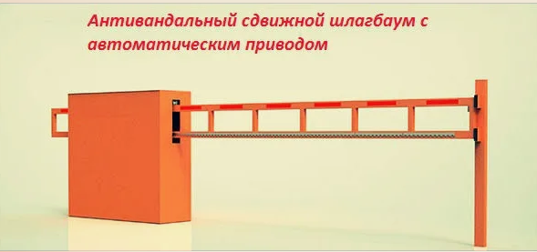

ТИП ОГРАЖДАЮЩЕГО УСТРОЙСТВА
